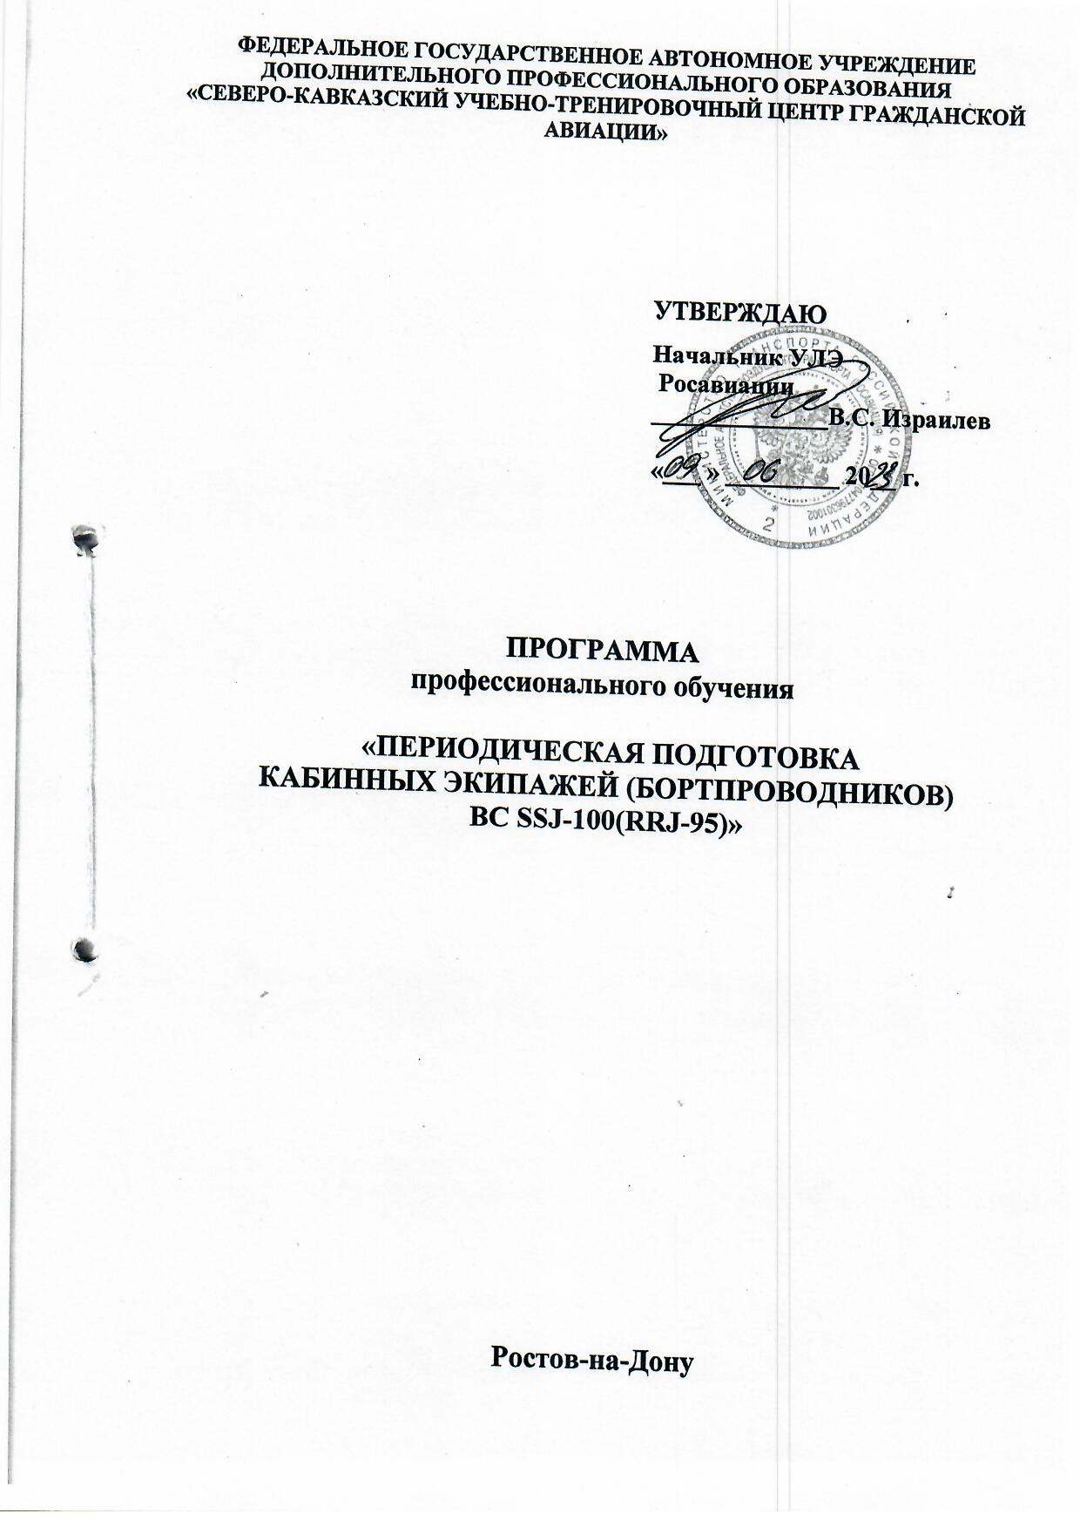

Глава 2. ПОДГОТОВКА РАБОТНИКА ДЛЯ ВЫПОЛНЕНИЯ ВОЗЛОЖЕННЫХ НА НЕГО ОБЯЗАННОСТЕЙ
2.1. Вид подготовки
Данная программа предусматривает периодическую наземную подготовку и практическую подготовку по аварийно-спасательной подготовке.
2.2. Продолжительность подготовки
Продолжительность обучения по данной программе составляет 48 учебных (академических) часов.
«Периодическая наземная подготовка» | - 32 часа (академ.)
«Аварийно-спасательная подготовка при вынужденной посадке на сушу»  в т.ч. практическая подготовка | - 8 часов (академ.)  6 часов (академ.)
«Аварийно-спасательная подготовка при вынужденной посадке на воду»  в т.ч. практическая подготовка | - 8 часов (академ.)  4 часа (академ.)
Продолжительность учебного часа -45 минут,
Продолжительность учебного дня -8 учебных часов.
Срок обучения по программе - 6 учебных дней.
Форма контроля –квалификационный экзамен, зачеты.
2.3. Периодичность подготовки
Периодичность подготовки по данной Программе составляет не реже одного раза в 2 года.
2.4. Этапы подготовки
Настоящая Программа предусматривает теоретическую (наземную) подготовку и практическую подготовку по дисциплине «Аварийно-спасательная подготовка (суша, вода)».
2.5. Тематическое содержание этапов подготовки
В рамках этапов теоретической (наземной) и практической подготовки изучению подлежат следующие дисциплины и темы:
- Основы воздушно-правовой подготовки.
- Бытовое оборудование ВС и его эксплуатация.
3. Аварийно-спасательная подготовка при вынужденной посадке на сушу
4. Аварийно-спасательная подготовка при вынужденной посадке на воду
- Правила перевозки опасных грузов воздушным транспортом.
- Организация перевозок на воздушном транспорте.
- Специальная подготовка в области человеческого фактора (CRM Training).
- Обеспечение авиационной безопасности.
- Правила оказания первой помощи лицам, находящимся на борту ВС
- Технология обслуживания пассажиров. Организация питания на борту ВС. Психология общения.
- Профессиональный английский язык.
2.6. Образцы документов, выдаваемых по результатам итогового контроля знаний, навыков (умений)
Образцы документов, выдаваемых слушателям по результатам итогового контроля знаний, навыков (умений) представлены в Приложениях 1 - 5.

Глава 3. ТЕМАТИКА ПЕРИОДИЧЕСКОЙ НАЗЕМНОЙ ПОДГОТОВКИ

№  п/п | Наименование дисциплины | Количество часов
 |  | Всего  час | Лекции  час | Практика  час | Форма  контроля
1. | Основы воздушно-правовой подготовки | 3 | 2 | - | Зачет  1
2. | Бытовое оборудование ВС и его эксплуатация | 3 | 2 | - | Зачет  1
3 | Аварийно-спасательная подготовка при вынужденной посадке на сушу | 8 | 1 | 6 | Зачет  1
4 | Аварийно-спасательная подготовка при вынужденной посадке на воду | 8 | 3 | 4 | Зачет  1
5. | Правила перевозки опасных грузов воздушным транспортом | 4 | 3 | - | Зачет  1
6. | Организация перевозок на воздушном транспорте | 2 | 1 | - | Зачет  1
7. | Специальная подготовка в области человеческого фактора (CRM Training) | 4 | 3 | - | Зачет  1
8. | Обеспечение авиационной безопасности | 4 | 3 | - | Зачет  1
9. | Правила оказания первой помощи лицам, находящимся на борту ВС | 4 | 2 | 1 | Зачет  1
10 | Технология обслуживания пассажиров. Организация питания на борту ВС. Психология общения | 2 | 1 | - | Зачет  1
11 | Профессиональный английский язык | 4 | 3 | - | Зачет  1
12 | Итоговый контроль | 2 |  |  | Квалификац.  экзамен  2  2
 | Итого: | 48 | 24 | 11 | 13

